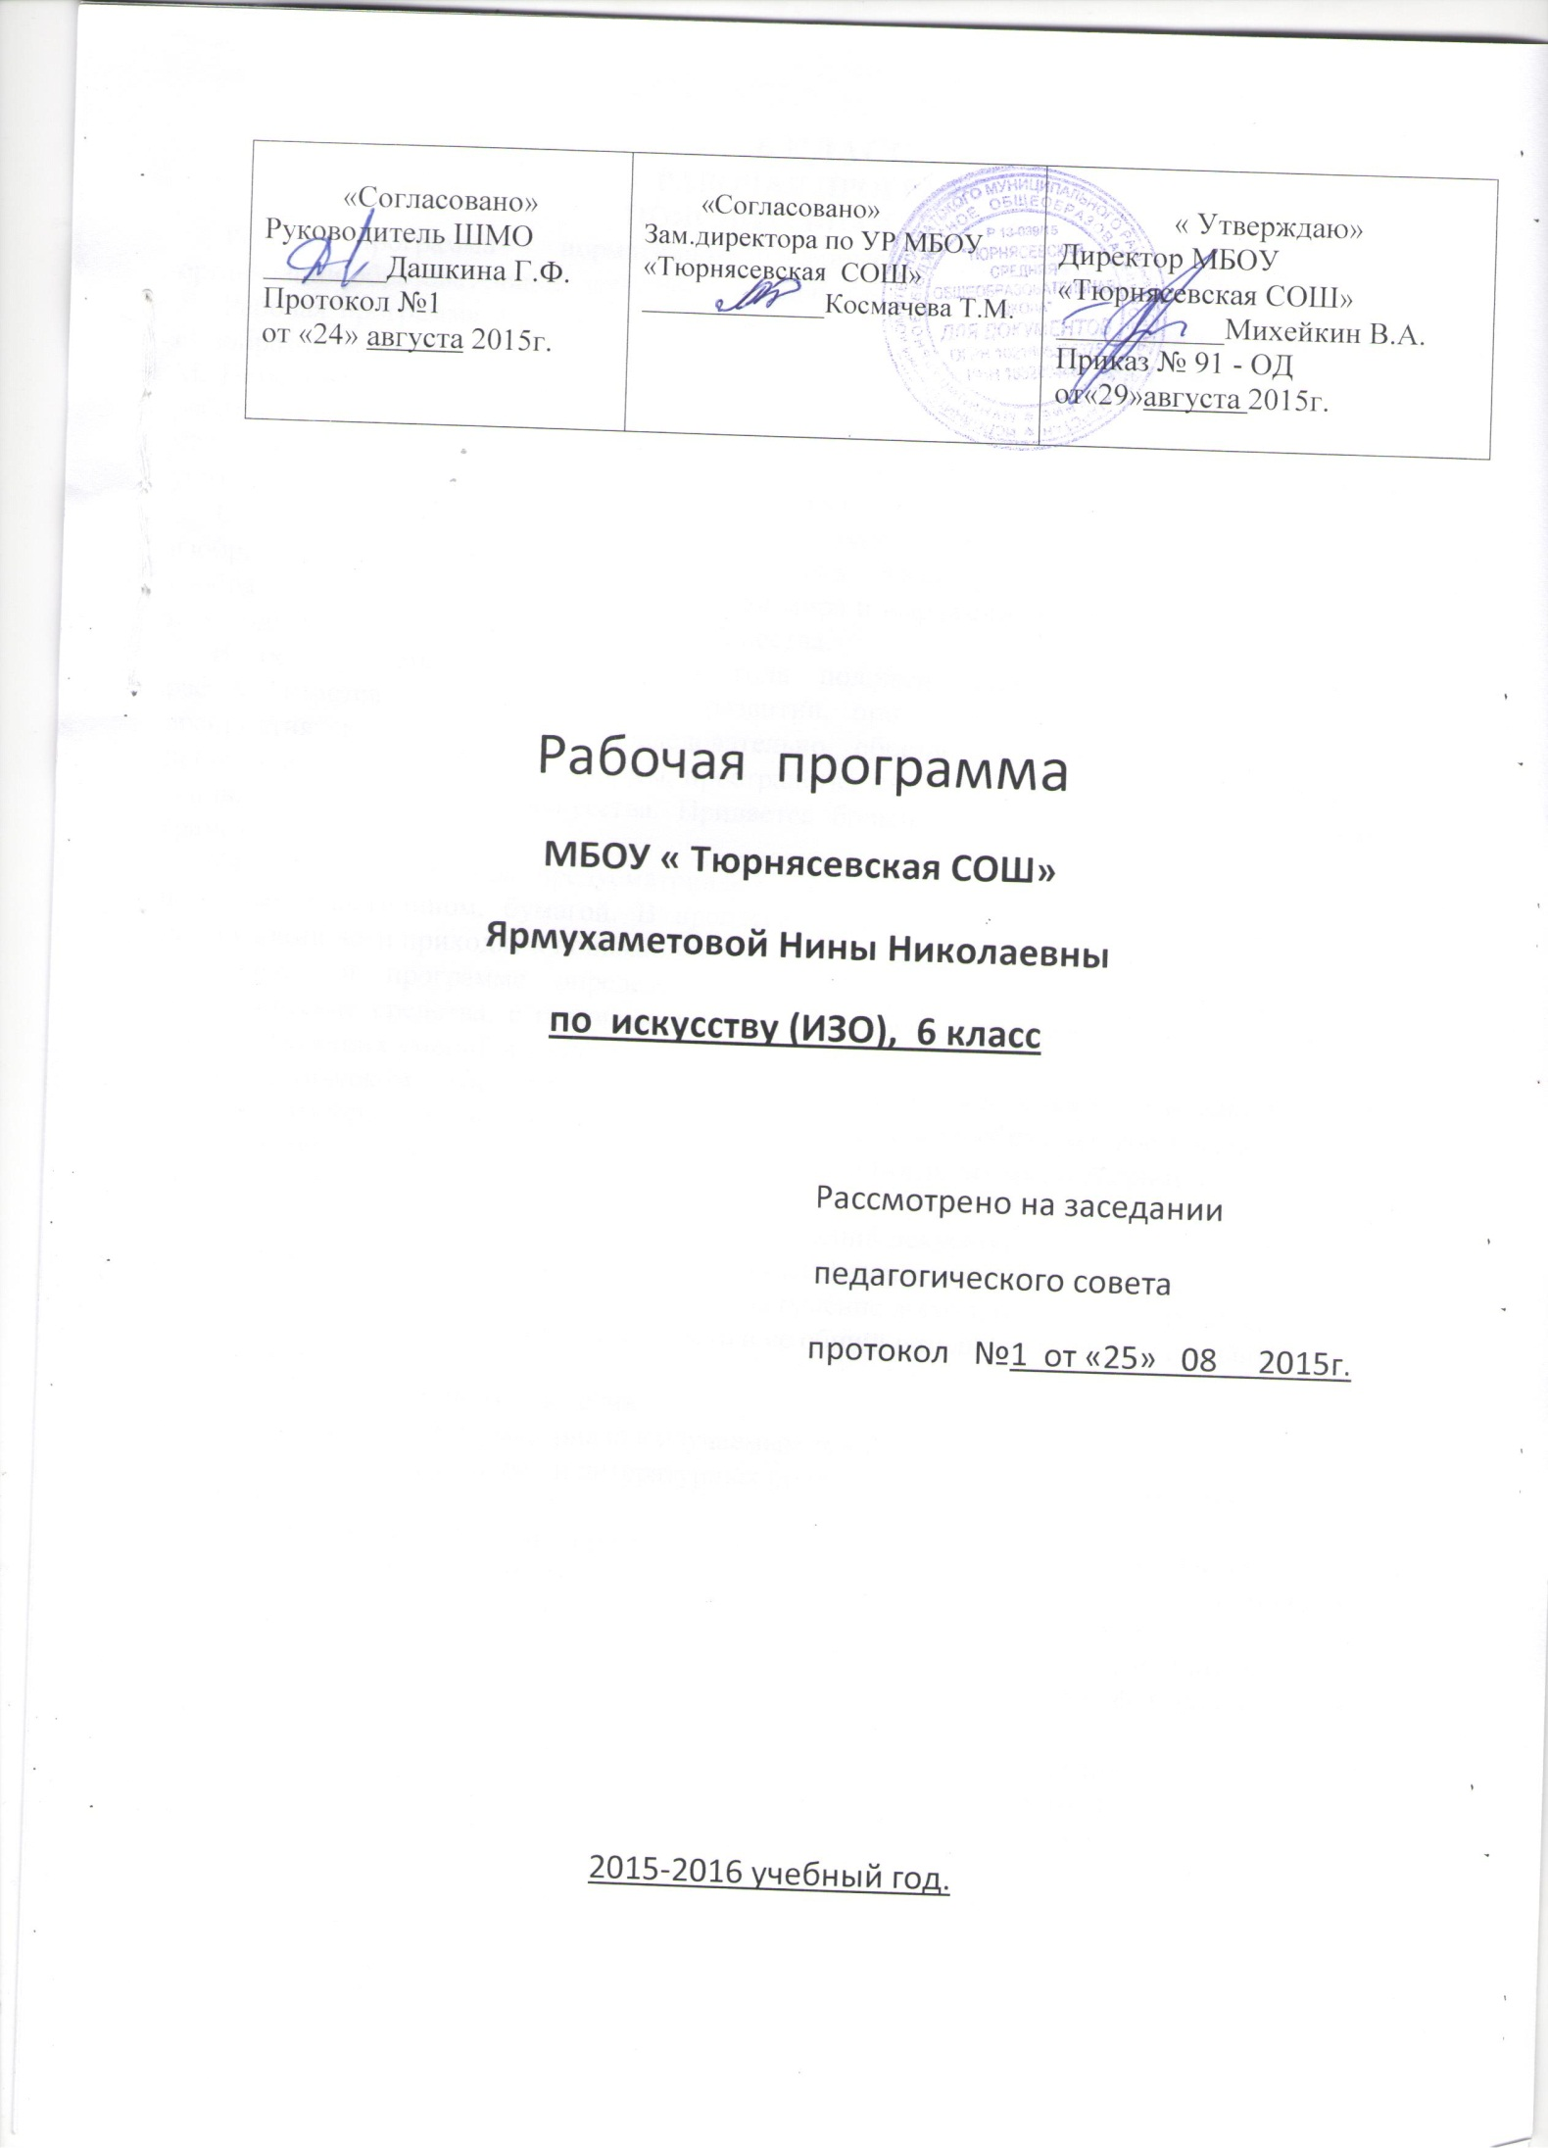

6 КЛАСС
РАБОЧАЯ ПРОГРАММА
ПОЯСНИТЕЬНАЯ ЗАПИСКА
Рабочая программа - нормативно-управленческий документ, характеризующий систему организации образовательной деятельности педагога.
Рабочая программа по курсу «Изобразительное искусство» разработана на основе программы «Изобразительное искусство и художественный труд» авторского коллектива под руководством Б. М. Неменского для 1-9 классов общеобразовательных учреждений (М: Просвещение, 2011). Для работы по программе предполагается использование учебно-методического комплекта: учебник, методическое пособие для учителя, методическая и вспомогательная литература (пособия для учителя, видеофильмы, учебно-наглядные пособия).
Обучение и художественное воспитание ребенка в 6 классе посвящено собственно изобразительному искусству в жизни человека. Здесь учащиеся знакомятся с искусством изображения как художественным познанием мира и выражением отношения к нему как особой и необходимой форме духовной культуры общества.
В основу тематического деления года положен жанровый принцип. Каждый жанр рассматривается в его историческом развитии, при этом выдерживается принцип единства восприятия и созидания. И последовательно обретаются навыки и практический опыт использования рисунка, цвета, формы, пространства, согласно специфике образного строя видов и жанров изобразительного искусства. Придается большое значение освоению начальных основ грамоты изображения.
Учебные задания года предусматривают дальнейшее развитие навыков работы с гуашью, пастелью, пластилином, бумагой. В процессе овладения навыками работы с разнообразными материалами дети приходят к пониманию красоты творчества.
В рабочей программе определены система уроков, дидактическая модель обучения, педагогические средства, с помощью которых планируется формирование и освоение знаний и соответствующих умений и навыков.
В тематическом плане определены виды и приемы художественной деятельности школьников на уроках изобразительного искусства с использованием разнообразных форм выражения:
- изображение на плоскости и в объеме (с натуры, по памяти, по представлению);
- декоративная и конструктивная работа;
- восприятие явлений действительности и произведений искусства;
- обсуждение работ товарищей, результатов коллективного творчества, в процессе которого формируются навыки учебного сотрудничества (умение договариваться, распределять работу, оценивать свой вклад в деятельность и ее общий результат) и индивидуальной работы на уроках;
- изучение художественного наследия;
- подбор иллюстративного материала к изучаемым темам;
- прослушивание музыкальных и литературных произведений (народных, классических, современных).
Темы и задания уроков предполагают умение организовывать уроки-диспуты, уроки-творческие отчеты, уроки-экскурсии. От урока к уроку происходит постоянная смена художественных материалов, овладение их выразительными возможностями.
Многообразие видов деятельности и форм работы с учениками стимулирует их интерес к предмету, изучению искусства и является необходимым условием формирования личности ребенка.
Тематическим планом предусматривается широкое использование наглядных пособий, материалов и инструментария информационно-технологической и методической поддержки как из учебника и коллекций классических произведений, так и из арсенала авторских разработок педагога.
Рабочая программа рассчитана на 35 часов. Поурочное планирование используется в данной рабочей программе без изменений.
Логика изложения и содержание программы полностью соответствует требованиям федерального компонента государственного стандарта среднего общего образования, поэтому в программу не внесено изменений.

Количество часов в год - 35.
Количество часов в неделю -1.
Количество часов в Iчетверти -9
Количество часов во II четверти - 7.
Количество часов в III четверти - 12,
Количество часов в IV четверти - 7.
Для реализации программного содержания используется учебно-методический комплект:
- Программы общеобразовательных учреждений: Изобразительное искусство и художественный труд: 1-9 классы / под рук. Б. М. Неменского. - М.: Просвещение, 2011.
- Неменская, Л. А. Изобразительное искусство. Искусство в жизни человека. 6 класс: учебник для общеобразовательных учреждений / Л. А. Неменская ; под ред. Б. М. Неменского. - М. :Просвещение, 2011.
- Неменский, Б. М. Изобразительное искусство. Искусство в жизни человека. 6 класс: методическое пособие/Б. М. Неменский [и др.]; под ред. Б. М. Неменского. - М.: Просвещение, 2010.
Основные требования к знаниям, умениям и навыкам обучающихся к концу 6 класса в соответствии с Федеральным государственным образовательным стандартом и с учетом примерной программы.
Обучающиеся должны знать:
- о месте и значении изобразительного искусства в культуре: в жизни общества и жизни человека;
- о существовании изобразительного искусства во все времена; должны иметь представление о многообразии образных языков искусства и особенностях видения мира в разные эпохи;
- основные виды и жанры изобразительных искусств; иметь представление об основных этапах развития портрета, пейзажа и натюрморта в истории искусства;
- ряд выдающихся художников и произведений искусства в жанрах портрета, пейзажа и натюрморта в мировом и отечественном искусстве;
- особенности творчества и значение в отечественной культуре великих русских художников-пейзажистов, мастеров портрета и натюрморта;
- основные средства художественной выразительности в изобразительном искусстве: линия, пятно, тон, цвет, форма, перспектива;
- общие правила построения изображения головы человека;
- о ритмической организации изображения и богатстве выразительных возможностей;
- о разных художественных материалах, художественных техниках и их значении в создании художественного образа.

Обучающиеся должны уметь:
-пользоваться красками (гуашь, акварель), несколькими графическими материалами (карандаш, тушь), уметь использовать коллажные техники, обладать первичными навыками лепки:
- видеть конструктивную форму предмета, владеть первичными навыками плоского и объемного изображения предмета и группы предметов: пользоваться начальными правилами линейной и воздушной перспективы:
- видеть и использовать в качестве средств выражения соотношения пропорций, характер освещения, цветовые отношения при изображении с натуры, по представлению и по памяти:
- создавать творческие композиционные работы в разных материалах с натуры, по памятии воображению;
активно воспринимать произведения искусства и аргументированно анализировать разные уровни своего восприятия, понимать изобразительные метафоры и видеть целостную картину мира, присущую произведению искусства.
Литература
Дополнительные пособия для учителя:
- Неменский, Б. М. Педагогика искусства / Б. М. Неменский. - М.: Просвещение. 2007.
- Изобразительное искусство. 6 класс: поурочные планы по программе под ред. Б. М. Неменского /авт.-сост. О. В. Павлова. - Волгоград: Учитель, 2010.
- Изобразительное искусство. 2-8 классы. Создание ситуации успеха: коллекция интересных уроков /авт.-сост. А. В. Пожарская [и др.]. - Волгоград: Учитель, 2010.
Дополнительные пособия для учащихся:
- Кора, Д. Мифология: энциклопедия (детская) / Д. Кора. - М.: Росмэн, 2010.

- Платонова, Н. И. Энциклопедический словарь юного художника / Н. И. Платонова, В. Д. Синюков. - М.: Педагогика, 1983.
Интернет-ресурсы, которые могут быть использованы учителем и учащимися для подготовки уроков, сообщений, докладов и рефератов:
http://ru.wikipedia.org/wiki
http://www.artsait.ru
Учебно-тематический план
№п/п | Тема раздела | Содержание | Количество часов
1 | «Виды изобразительного искусства и основы образного языка» | Изобразительное искусство и семь пластических искусств | 1
1 | «Виды изобразительного искусства и основы образного языка» | Рисунок- основа изобразительного творчества | 1
1 | «Виды изобразительного искусства и основы образного языка» | Линия и ее выразительные возможности | 1
1 | «Виды изобразительного искусства и основы образного языка» | Пятно как средство выражения. Композиция как ритм пятен | 1
1 | «Виды изобразительного искусства и основы образного языка» | Цвет. Основы цветоведения | 1
1 | «Виды изобразительного искусства и основы образного языка» | Цвет в произведениях живописи | 1
1 | «Виды изобразительного искусства и основы образного языка» | Объемные изображения в скульптуре | 1
1 | «Виды изобразительного искусства и основы образного языка» | Основы языка изображения | 1
2 | «Мир наших вещей. Натюрморт» | Реальность и фантазия в творчестве художника | 1
2 | «Мир наших вещей. Натюрморт» | Изображение предметного мира - натюрморт | 1
2 | «Мир наших вещей. Натюрморт» | Понятие формы. Многообразие форм окружающего мира | 1
2 | «Мир наших вещей. Натюрморт» | Изображение объема на плоскости, линейная перспектива | 1
2 | «Мир наших вещей. Натюрморт» | Освещение. Свет и тень | 1
2 | «Мир наших вещей. Натюрморт» | Натюрморт в графике | 1
2 | «Мир наших вещей. Натюрморт» | Цвет в натюрморте | 1
2 | «Мир наших вещей. Натюрморт» | Выразительные возможности натюрморта (обобщение темы) | 1
3 | «Вглядываясь в человека. Портрет» | Образ человека - главная тема искусства | 1
3 | «Вглядываясь в человека. Портрет» | Конструкция головы человека и ее пропорции | 1
3 | «Вглядываясь в человека. Портрет» | Изображение головы человека в пространстве | 1
3 | «Вглядываясь в человека. Портрет» | Графический портретный рисунок и выразительный образ человека | 1
3 | «Вглядываясь в человека. Портрет» | Портрет в скульптуре | 1
3 | «Вглядываясь в человека. Портрет» | Сатирические образы человека | 1
3 | «Вглядываясь в человека. Портрет» | Образные возможности освещения в портрете | 1
3 | «Вглядываясь в человека. Портрет» | Портрет в живописи | 1
3 | «Вглядываясь в человека. Портрет» | Роль цвета в портрете | 1
3 | «Вглядываясь в человека. Портрет» | Великие портретисты (обобщение темы) | 1
4 | «Человека и пространство в изобразительном искусстве» | Жанры в изобразительном искусстве | 1
4 | «Человека и пространство в изобразительном искусстве» | Изображение пространства | 1
4 | «Человека и пространство в изобразительном искусстве» | Правила линейной и воздушной перспективы | 1
4 | «Человека и пространство в изобразительном искусстве» | Пейзаж — большой мир. Организация изображаемого пространства | 1
4 | «Человека и пространство в изобразительном искусстве» | Пейзаж-настроение. Природа и художник | 1
4 | «Человека и пространство в изобразительном искусстве» | Городской пейзаж | 1
4 | «Человека и пространство в изобразительном искусстве» | Выразительные возможности изобразительного искусства. Язык и смысл | 1

Средства обучения
1. Печатные пособия.
- Комплект портретов для кабинета изобразительного искусства: 30 портретов русских и зарубежных художников : в 2 ч. - М.: Дрофа, 2006.
- Искусство. Цветоведение : учебный альбом из 18 листов. - М.: Спектр, 2007.

- Искусство. МХК. Жанры русской живописи: учебный альбом (16 листов + 64 карточки). - М.: Спектр, 2008.
- Искусство. МХК. Стили и направления в русской живописи: учебный альбом (16 листов + 16 карточек). - М.: Спектр, 2008.
2. Информационно-коммуникационные средства.
- Познавательная коллекция. Сокровища мирового искусства (СD).
- Познавательная коллекция. Энциклопедия (СD).
- Овощи. Фрукты. Наглядно-дидактический материал (СD).
- Что такое искусство (СD).
- Великий Эрмитаж (СD).
3. Технические средства обучения.
Компьютер, мультимедийный проектор, экран проекционный, принтер, интерактивная доска, DVD, музыкальный центр.

Тематическое планирование
6 класс
№ п/п | Тема урока | Планируемые результаты | Вид контроля | дата
 |  |  |  | план | факт
1 | «Изобразительное искусство в семье пластических искусств» | Знать  - виды изобразительного искусства;  - художественные материалы и их разительные возможности. | Устный опрос. Практическая работа. | 2.09
2 | «Рисунок – основа изобразительного искусства»  Васнецов В.М. | Знать  - виды рисунка;  - графические материалы.  Уметь пользоваться графическими материалами. | Фронтальный опрос. Просмотр и обсуждение работ. | 9.09
3 | «Линия и ее выразительные возможности»  Врубель М.А. | Знать  - ритм линий;  - роль ритма.  Уметь использовать выразительные средства туши. | Просмотр и обсуждение работ. Беседа по теме урока. | 16.09
4 | «Пятно, как средство выражения. Композиция как ритм пятен»  Репин И.Е. | Знать понятие силуэт, тон, ритм.  Уметь  - пользоваться графическими материалами;  - видеть и передавать характер освещения. | Творческое обсуждение работ, выполненных на уроке. | 23.09
5 | «Цвет. Основы цветоведения»  Суриков В.И. | Знать  - основные и составные цвета;  - теплые и холодные цвета.  Уметь использовать выразительные средства гуаши. | Просмотр и обсуждение работ, выполненных на уроке. | 30.09
6 | «Цвет в произведениях живописи»  Левитан И.И. | Знать понятия: локальный цвет, тон, колорит, гармония цвета.  Уметь активно воспринимать произведения искусства. | Просмотр и обсуждение работ. Эстетическая оценка рисунка «Букет» | 7.10
7 | «Объемные изображения в скульптуре»  Микеланджело. | Знать художественные материалы в скульптуре и их выразительные возможности.  Уметь владеть приемами лепки. | Творческое обсуждение работ, выполненных на уроке. | 14.10
8 | «Основы языка изображения»  А.С. Голубкина | Знать виды изобразительного искусства.  Уметь воспринимать и анализировать произведения искусства. | Выступление с анализом творческих работ, выполненных на уроках. | 21.10
9 | «Реальность и фантазия в творчестве художника»  Куинджи А.И. | Знать выразительные средства и правила изображения в изобразительном искусстве.  Уметь понимать особенности творчества великих русских художников. | Выступление с анализом произведений, выполненных известными художниками. | 28.10
10 | «Изображение предметного мира - натюрморт»  К. Петров-Водкин | Знать  - основные этапы развития натюрморта;  - имена выдающихся художников в жанре натюрморта.  Уметь составлять композицию натюрморта. | Творческое обсуждение работ, выполненных на уроке. | 11.11
11 | «Понятие формы. Многообразие форм окружающего мира»  Леонардо да Винчи. | Знать  - понятие формы;  - правила изображения и средства выразительности.  Уметь конструировать из бумаги. | Творческое обсуждение работ, выполненных на уроке. | 18.11
12 | «Изображение объема на плоскости, линейная перспектива»  А.Рылов | Знать  - правила объемного изображения геометрических тел.  - понятие ракурса.  Уметь изображать в пространстве объем геометрических тел. | Творческое обсуждение работ, выполненных на уроке. | 25.11
13 | «Освещение. Свет и тень»  К. Петров-Водкин | Знать понятия: свет, блик, рефлекс.  Уметь выполнять изображения геометрических тел с передачей объема. | Творческое обсуждение работ, выполненных на уроке. | 2.12
14 | «Натюрморт в графике»  К.А. Коровин | Знать понятие гравюра и ее свойства.  Уметь работать графическими материалами. | Творческое обсуждение работ, выполненных на уроке. | 9.12
15 | «Цвет в натюрморте»  К.А. Коровин | Знать имена художников и их произведения.  Уметь передавать цветом в натюрморте настроение. | Творческое обсуждение работ, выполненных на уроке. | 16.12
16 | «Выразительные возможности натюрморта » (обобщение темы)  Хруцков И.Т. | Знать имена художников и их произведения.  Уметь воспринимать и анализировать произведения искусства. | Выступление с анализом творческих работ, выполненных на уроках. | 23.12
17 | «Образ человека – главная тема искусства»  Леонардо да Винчи «Джоконда» | Знать имена художников и их произведения.  Уметь воспринимать и анализировать произведения искусства. | Выступление с анализом произведений художников.
18 | «Конструкция головы человека и ее пропорции»  Рембрандт. | Уметь творчески работать над предложенной темой, используя выразительные возможности художественных материалов. | Творческое обсуждении работ.
19 | «Изображение головы человека в пространстве»  Корин П.Д. | Знать закономерности конструкции головы человека.  Уметь использовать выразительные возможности художественных материалов. | Творческое обсуждение работ, выполненных на уроке.
20 | «Графический портретный рисунок и выразительный образ человека»  Нестеров М.В. | Уметь  - передавать индивидуальные особенности, характер, настроение человека в графическом портрете;  - пользоваться графическими материалами. | Творческое обсуждение работ, выполненных на уроке.
21-22 | «Портрет в скульптуре»  Дискобол Мирон, АристидМайоль. | Знать  - выразительные возможности скульптуры;  - особенности лепки пластическим материалом.  Уметь работать пластическими материалами (пластилином, глиной) | Творческое обсуждение работ, выполненных на уроке.
23 | «Сатирические образы человека»  У. Хогарт | Знать сходство и различие карикатуры и дружеского шаржа.  Уметь подмечать и изображать индивидуальные особенности. | Творческое обсуждение работ, выполненных на уроке.
24 | «Образные возможности освещения в портрете»  В.В. Пукирев | Знать  - приемы изображения при направлении света с боку, снизу, при рассеянном свете;  - контрастность освещения. | Творческое обсуждение работ, выполненных на уроке.
25 | «Портрет в живописи»  И.Е. Репин | Знать  - типы портретов; парадный, конный и т.д.;  - имена художников и их выдающиеся произведения. | Творческое обсуждение работ, выполненных на уроке.
26-27 | «Роль цвета в портрете»  Рафаэль Санти, Серов В.А. | Знать определение цвета и тона в живописи.  Уметь использовать цвет для передачи настроения и характера. | Творческое обсуждение работ, выполненных на уроке.
28 | «Великие портретисты» (обобщение темы)  В.Л. Боровиковский. | Знать имена выдающихся художников и их произведения в портретном жанре.  Уметь выражать свое мнение о произведениях искусства. | Выступление с анализом творческих работ, выполненных на уроках.
29 | «Жанры в изобразительном искусстве»  А.М. Васнецов | Знать жанры изобразительного искусства: натюрморт, портрет, пейзаж исторический, бытовой, батальный др. | Аргументировано анализировать картины, написанные в разных жанрах
30 | «Изображение пространства»  М. Сарьян | Знать понятия «точка зрения» и «линия горизонта».  Уметь пользоваться начальными правилами линейной перспективы. | Творческое обсуждение работ, выполненных на уроке
31 | «Правила линейной и воздушной перспективы»  К. Моне | Знать правила воздушной перспективы.  Уметь изображать пространство по правилам линейной и воздушной перспективы. | Творческое обсуждение работ, выполненных на уроке
32 | «Пейзаж. Организация изображаемого пространства»  К. Писсаро | Знать правила линейной и воздушной перспективы.  Уметь организовывать перспективу в картинной плоскости. | Творческое обсуждение работ, выполненных на уроке
33 | «Пейзаж - настроение. Природа и художник»  Ф. Васильев | Знать особенности роли колорита в пейзаже – настроении.  Уметь применять средства выражения – характер освещения, цветовые отношения. | Эстетическая оценка результата работы с анализом использования перспективы.
34 | «Городской пейзаж»  А.А.Машков | Знать правила линейной и воздушной перспективы.  Уметь организовывать перспективу в картинной плоскости. | Творческое обсуждение работ, выполненных на уроке
35 | «Выразительные возможности изобразительного искусства. Язык и смысл». А.К. Саврасов | Уметь воспринимать произведения искусства и аргументировано анализировать разные уровни своего восприятия, понимать изобразительные метафоры | Эстетическая оценка результата работы, проделанной в течение учебного года.

